Klávesové nástroje

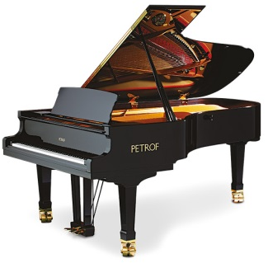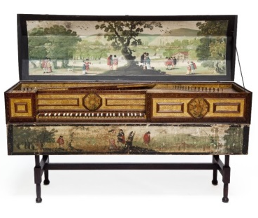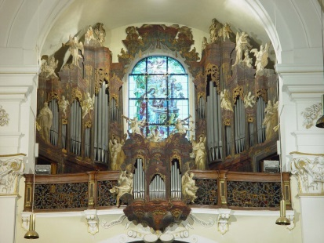

Program probíhá na třech místech v Hradci Králové:
- Petrof: tradiční výrobce klavírů a pianin (Klára Zdechovská)
- Virginal: ZUŠ Střezina (Kateřina Prokešová)
- Varhany: kostel Nanebevzetí Panny Marie (František Novák)

- Sraz na dvoře školy v 8:00, program bude ukončen ve 13:25 před kostelem PM
- Cena programu 150,-Kč (exkurze Petrof, platí se na místě)
- 3 jízdenky na MHD
- S sebou klavírní noty a případně i melodické nástroje (+ noty pro melodický nástroj i klavírní doprovod)
- Garant projektu: Kateřina Prokešová

